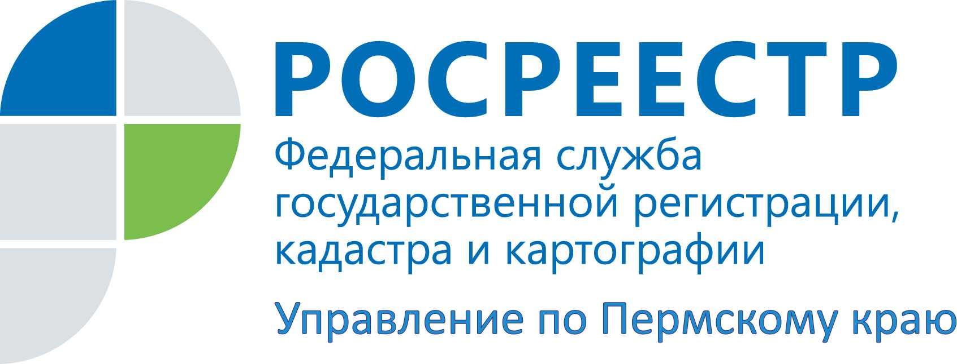

ПРЕСС-РЕЛИЗ
Прикамский Росреестр напоминает об окончании срока приватизации жилья

1 марта 2017 года заканчивается срок приватизации жилого имущества государственного и муниципального жилищного фонда. Тем, кто принял решение, но не успел приватизировать свое жилье, в котором проживает по договору социального найма, следует поторопиться. Несомненным плюсом приватизации является возможность свободно распоряжаться своим имуществом. Собственную жилплощадь можно продать, подарить, обменять, передать по наследству и т.п.
За первое полугодие 2016 года Управление Росреестра по Пермскому краю зарегистрировало 5458 договоров приватизации. Для сравнения за аналогичный период 2015 года было зарегистрировано 12026 договоров приватизации.
Процедура приватизации регламентирована законом от 04.07.1991 № 1541-1 "О приватизации жилищного фонда в Российской Федерации". В статье 4 данного закона указаны объекты, которые не подлежат приватизации: жилые помещения, находящиеся в аварийном состоянии, в общежитиях, в домах закрытых военных городков, а также служебные жилые помещения, за исключением жилищного фонда совхозов и других сельскохозяйственных предприятий, к ним приравненных, и находящийся в сельской местности жилищный фонд стационарных учреждений социальной защиты населения.
Вместе с тем, недавно Верховный Суд Российской Федерации разъяснил правила приватизации комнат в общежитиях. В Верховный суд обратился житель Волгограда, много лет проживающий в общежитии, которое раньше принадлежало заводу. После того, как общежитие было передано на баланс города, у жильцов появилась возможность приватизировать свои комнаты. Однако местные власти отказали мужчине в приватизации. Верховный суд разъяснил: согласно статье 7 Федерального закона "О введении в действие Жилищного кодекса Российской Федерации", при передаче общежитий на баланс муниципалитета с проживающими в них гражданами фактически заключается договор социального найма. Это значит, что такие граждане вправе приватизировать свои жилые помещения.
Чтобы приватизировать жилплощадь, всем проживающим нужно достигнуть соглашения о необходимости приватизации. Затем необходимо обратиться в органы местного самоуправления для заключения договора безвозмездной передачи в собственность жилых помещений (договор приватизации). Когда договор приватизации будет получен, можно подавать заявление на государственную регистрацию прав на жилье, причем от имени граждан обратиться в регистрирующий орган могут представители муниципалитета воспользовавшись на сайте Росреестра rosreestr.ru электронным сервисом «Подать заявление на государственную регистрацию прав». Гражданам необходимо только будет оплатить госпошлину за совершение регистрационных действий.
Подать документы на регистрацию самостоятельно можно в офисах «Мои документы» (МФЦ) или Кадастровой палаты. Максимальные сроки регистрации в Пермском крае сокращены до 7 рабочих дней.

Об Управлении Росреестра по Пермскому краю
Управление Федеральной службы государственной регистрации, кадастра и картографии (Росреестр) по Пермскому краю является территориальным органом федерального органа исполнительной власти, осуществляющим функции по государственной регистрации прав на недвижимое имущество и сделок с ним, землеустройства, государственного мониторинга земель, а также функции по федеральному государственному надзору в области геодезии и картографии, государственному земельному надзору, надзору за деятельностью саморегулируемых организаций оценщиков, контролю деятельности саморегулируемых организаций арбитражных управляющих, организации работы Комиссии по оспариванию кадастровой стоимости объектов недвижимости. Осуществляет контроль за деятельностью подведомственного учреждения Росреестра - филиала ФГБУ «ФКП Росреестра» по Пермскому краю по предоставлению государственных услуг Росреестра. Руководитель Управления Росреестра по Пермскому краю – Лариса Аржевитина.
http://rosreestr.ru/
http://vk.com/public49884202
Контакты для СМИ
Пресс-служба Управления Федеральной службы
государственной регистрации, кадастра и картографии (Росреестр) по Пермскому краю

Светлана Пономарева
+7 342 218-35-82
+7 342 218-35-83

